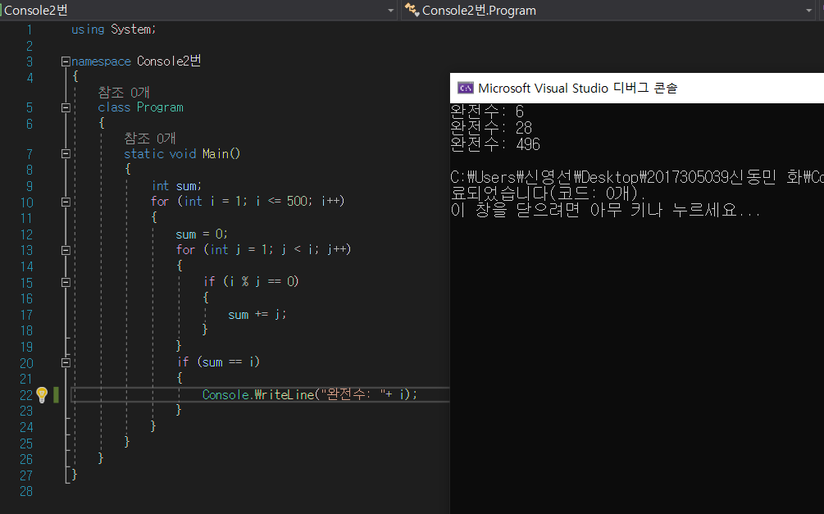

2번 문제설명: 1~500까지의 수를 i값으로 받으며 for()문에 활용하였다. 완전수를 찾기 위해 6 = 1+2+3이라서 공식이 성립해야 하는데 필요한 변수를 sum으로 i가 변할 때마다 0값으로 초기화해서 해당 i값의 약수를 합할 수 있게 만들었다. 나누는 수=j는 나누어 지는 수=i보다 작은 수로 나누어야 하며 i%j의 나머지가 없다면 나누어 떨어지는 약수이기 때문에 sum의 변수에 계속해서 합해준다. 마지막으로 약수의 값을 합한 sum과 i를 비교해서 같다면 완전수로 출력한다.